Издание для логопедов, дефектологов, педагогов, родителей и детей
№12 март 2024
МБОУ ОШ №2 города Тюмени

Новости сообщества

С 19.02 – 26.02.24 в школе прошла неделя истории. В проведении предметной недели участвовали учителя логопеды и учителя – дефектологи. Специалисты для проведения мероприятий использовали творческий подход, разнообразили формы проведения: мастер – классы, игры, викторины и др.. Наиболее запомнились темы: «От лаптей, до туфлей», «История моей малой родины», «История моды», «23 февраля. История возникновения праздника».
Основная цель проведения недели истории: развитие познавательного интереса учащихся, повышение интереса к изучению истории. Обогащение словаря, развитие речи формирование желания активно заниматься.
В неделе истории участвовало 18 специалистов, проведено 18 мероприятий, охвачено примерное количество обучающихся - 167.

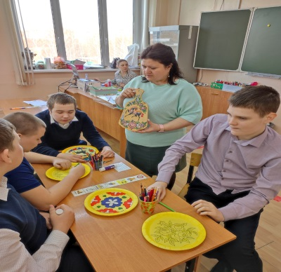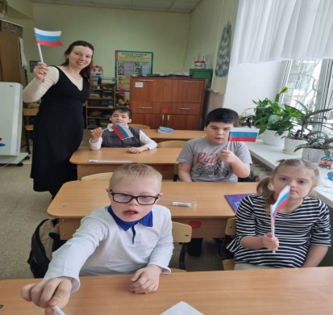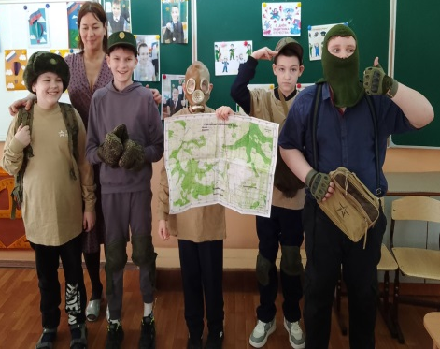

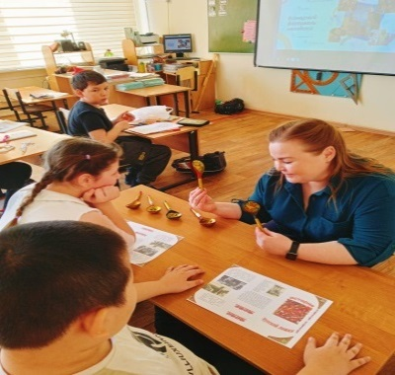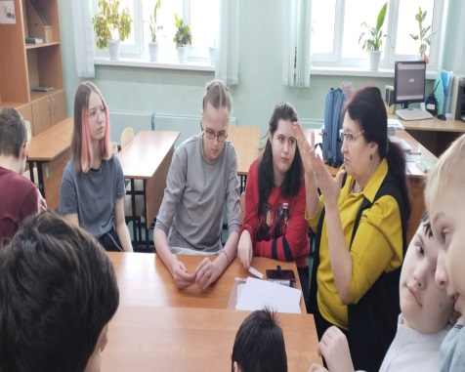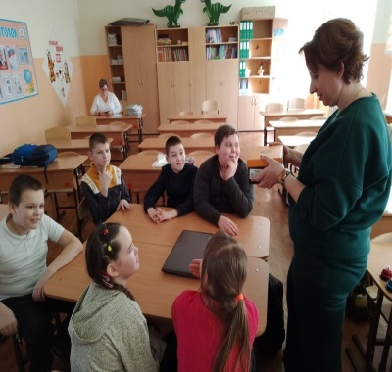

12.03.24 специалисты сообщества встретились для обсуждения идей по созданию творческих работ, направленных на саморазвитие по темам самообразования. Также представили вниманию идеи для создания творческих продуктов в нестандартной работе.

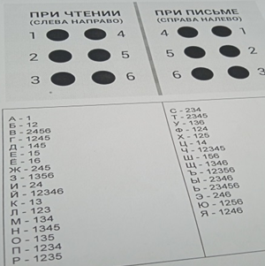
Автор статьи: учитель – логопед
МБОУ ОШ города Тюмени, О.Н. Григорьева

Книга лучший друг ребенка

Книга – это неотъемлемая часть воспитания ребенка. С ее помощью он сможет найти ответы на интересующие его вопросы, познавать мир и самого себя, переживать истории героев, фантазировать развитие дальнейших событий того или иного произведения.
Книга-это воспитатель человеческих душ. Ребенок растет, а это значит, что каждый
день его ждет все больше новых впечатлений, он активно познает мир и совершает множество открытий. Получает все больше разнообразной информации необходимой ему для дальнейшего правильного физического, психического и умственного развития. Новые знания дети получают от окружающих их людей, в первую очередь от родителей, а также из книг. Не секрет, что современные дети мало читают, предпочитая книгу просмотру телепрограмм и видеофильмов, компьютерным фильмам. Эта печальная реальность должна заставить нас родителей задуматься и попытаться, как-то исправить положение вещей.
С самого маленького возраста малышам нужно читать как можно больше книг. Очень важно, чтобы он полюбил это занятие. Книга может заинтересовать, как мальчишек, так и девчонок, главное найти такой вариант, который понравится ребенку. Учеными установлено, что ребенок, которому систематически читают, накапливает богатый словарный запас.
Читая вместе с мамой, ребенок активно развивает воображение и память. Именно чтение выполняет не только познавательную, эстетическую, но и воспитательную функцию. Поэтому, родителям необходимо читать детям книжки с раннего детства. Разнообразие детских книг удивляет, но не всегда радует. Важно помнить, что в любой книге, в том числе и детской, самое главное-содержание. Чаще говорите о ценности книги. Воспитывайте бережное отношение к книге, демонстрируя книжные реликвии своей семьи. Вы главный пример для ребенка, и если хотите, чтобы ваш ребенок читал, значит, стоит тоже некоторое время проводить с книгой. Посещайте вместе библиотеку, книжные магазины. Покупайте книги яркие по оформлению и интересные по содержанию. Радуйтесь успехам ребенка, а на ошибки не заостряйте внимание. Обсуждайте прочитанную книгу среди членов семьи. Рассказывайте ребенку об авторе прочитанной книги. Чаще устраивайте семейные чтения. Чтение для детей должно стать ежедневной привычкой, стать необходимостью. Совместным чтением вы открываете для своего ребенка интересный и красочный литературный мир. И помните, таким простым способом вы дарите своему ребенку огромное количество счастья и любви.

Автор статьи: учитель-логопед МБОУ ОШ №2 г.Тюмени, Ю.В.Устюгова.

Почитай мне, мама!

В наше время, когда телевизоры с самого раннего возраста и без всяких затруднений отрывают детей от книг, вероятно, не стоит медлить с чтением для ребенка. Некоторые считают, что есть смысл читать ребенку, пока он находится в утробе, а многие начинают это делать сразу после рождения. Но только где-то во второй половине первого года ребенок начинает принимать активное участие в процессе чтения, вначале лишь пожевывая уголки книги. Вскоре он начинает обращать внимание на слова, которые вы ему читаете (на этой стадии - скорее на звуковой ритм слов, чем на их значение) и на иллюстрации (получая удовольствие от их цвета и формы, но, далеко не сразу начиная связывать картинки со знакомыми ему предметами).
Для того чтобы у вашего ребенка с ранних лет появилась любовь к чтению, воспользуйтесь следующими советами:
- иллюстрации в книжке должны представлять собой четкие и яркие реалистичные изображения знакомых предметов, таких, как животные, автомобили, игрушки и дети;
- картинки не должны быть слишком насыщенными, чтобы ребенок не перегружался информацией после одного короткого взгляда;
- останавливайтесь на каждой картинке для того, чтобы подчеркнуть основную мысль: «Посмотри на маленького мальчик» или «Видишь, как смеется собачка?» или показать ему на животных и людей: «Это корова. Коровы говорят му-у» или «Это ребенок в колыбели - его укачивают, чтобы он уснул»;
- после того, как вы прочитали тот или иной отрывок в книге, обязательно покажите ребенку иллюстрацию к данному отрывку.
Во время рассматривания картинок в книге ребенку следует задавать вопросы. Например, такие:
1. Кто или что изображено на картинке?
2. Посмотри на картинку и подумай, какой рассказ можно по ней составить.
3.О чем, глядя на картинку, тебе захотелось рассказать в первую очередь?
4. Чем развеселила, огорчила или удивила тебя эта картинка?
5. Посмотри на картинку и придумай продолжение рассказа. Нарисуй картинку к продолжению.
6. Какие слова (имеются ввиду: эпитеты, сравнения) нужно припомнить, чтобы рассказ получился интересным?
7. Предложить ситуацию: «Я начну рассказ, а ты продолжи. А теперь ты начни, а я продолжу».

Автор статьи: учитель-логопед МБОУ ОШ №2 г.Тюмени, Л.Н.Соболевская.

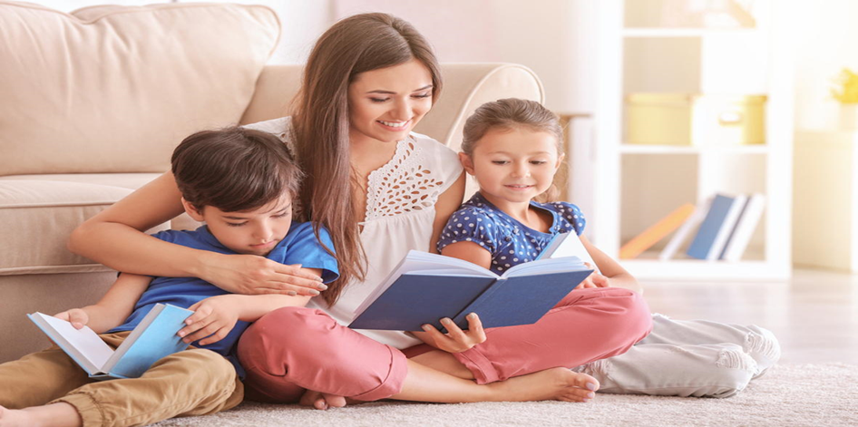

Советы дефектолога

Развитие зрительно – моторных координаций. Зрительно – моторная координация – это согласованная одновременная деятельность зрительного и двигательного анализаторов. С помощью зрения ребенок изучает окружающую действительность, контролирует свои движения, благодаря чему они становятся более совершенными и точными. Другими словами – это скоординированная работа системы «глаз-рука»: глаз видит – рука выполняет.
На базе зрительно – моторной координации формируются графо-моторные навыки, являющиеся составляющей функцией письма. Причем умение рисовать мало влияет на уровень развития зрительно-моторной координации (у детей, которые много рисуют, но не срисовывают, не копируют образцы, координация движений глаза и руки может быть очень слабой).
Зрительно-моторная координация тесно связана с мелкой моторикой рук и зрительным восприятием. Если какая-то из этих функций нарушена, у ребенка будет недостаточно развита и зрительно – моторная координация. Связи между зрительным анализом и движениями руки не существует с рождения. Они формируются и отлаживаются постепенно в соответствующих видах деятельности. Развитие зрительно-моторной координации и тонких дифференцированных движений рук происходит постепенно, с переходом от одного этапа психического развития к другому.
Если ребенок активно поворачивает лист при рисовании или закрашивании, в этом случае ребенок заменяет умение менять направление линии при помощи тонких движений пальцев, поворачиванием листа, лишая себя этим тренировки пальцев и руки.
Если ребенок рисует слишком маленькие предметы, как правило, это свидетельствует о жесткой фиксации кисти при рисовании. Этот недостаток можно выявить, предложив ребенку нарисовать одним движением окружность диаметром три – четыре сантиметра (по образцу). Если ребенок имеет склонность фиксировать кисть на плоскости, он не справится с этой задачей: он нарисует вам овал вместо окружности со значительно меньшим диаметром или будет рисовать ее в несколько приемов, передвигая руку.
Ребенок может хорошо говорить, знать много стихов, решать логические задачи, петь, танцевать, но на самом деле нарушение зрительно-моторной координации можно увидеть в отклонении физических качеств: «волнообразность» движений в ходьбе и беге, неуверенность, неустойчивость, отсутствие прямолинейности, чрезмерное напряжение конечностей, излишне широкая постановка стоп, нарушение согласованности движений.
Своевременно не скорректированные недостатки зрительно-пространственных и зрительно – моторных функций могут стать причиной появления оптической дисграфии и дислексии.
Рекомендую в ежедневную работу с детьми включать следующие формы работы:
Традиционные
- Самомассаж кистей и пальцев рук;
- Игры с пальчиками с речевым сопровождением;
- Пальчиковая гимнастика без речевого сопровождения;
- Кукольные театры: пальчиковый, перчаточный, театр теней;
- Графические упражнения: «Штриховка» - вертикальные, горизонтальные, наклонные, круговые линии, а также штриховка с помощью отрывистых движений руки. Проведение различных (непрерывных, пунктирных, волнистых) линий в разном направлении от заданного начала к заданному концу;
- Предметная деятельность: игры с бумагой, пластилином, песком, водой, рисование мелками;
- Игры: конструирование по заданному образцу (из строительного материала, счетных палочек, мозаики, пазлы);
- Игры – головоломки: «Танграм», «Волшебный квадрат» и т. п.
Нетрадиционные
- Самомассаж кистей и пальцев рук с колючим шариком «Су-джок»;
- Упражнения с грецкими орехами, карандашами, массажными щётками и т. п.;
- Игры с крупой (Выкладывание из круп по образцу);
- Игры с пальчиками с использованием разнообразного материала: бросовый, природный, хозяйственно-бытовой (из шишек, желудей, листьев и каштанов можно создать необыкновенные поделки, а можно просто использовать их для массажа рук).
Так же зрительно-моторная координация и зрительно-пространственное восприятие эффективно развивается при выполнении различных двигательных упражнений: ходьба и бег по разметкам, катание на велосипеде, самокате по дорожкам и ограниченным площадкам; метание в цель различными предметами в играх «Летающие тарелки», «Летающие колпачки», «Дартс», «Кольцеброс», «Попади в цель».
Только в результате систематической, целенаправленной работы у детей будет развиваться зрительно-моторная координация, успешное овладение графическими навыками. Развитие навыков зрительно-моторной координации важно еще и потому, что вся дальнейшая жизнь ребенка потребует использования точных, координированных движений кистей и пальцев, которые необходимы, не только, чтобы одеваться, но и рисовать, писать, а также выполнять множество разнообразных как бытовых, так и учебных действий.

Автор статьи: учитель- дефектолог МБОУ ОШ №2 г.Тюмени, А.Н. Севостьянова.

Что делать, если ребенок не может запомнить цифры?

Графический образ цифры для детей с особенностями развития — это трудное абстрактное понятие.
Развитие абстрактного мышления является сложнейшим процессом. И в данном случае обязательно нужна помощь взрослых.
В процессе обучения взрослый должны обратить внимание на то, что:
- Дети должны запоминать цифры с помощью слуха, зрения и осязания.
- Обязательное условие - активное участие взрослого в играх.
Данная помощь позволяет ребенку быстрее выучить цифры.
Часто дети путают цифры, немного похожие друг на друга, например 6 и 9, 3 и 8, 4 и 7. И эту проблему ни в коем случае нельзя упускать. Нужно помочь разобраться в таких сложных для его восприятия графических образах.
Ему будет гораздо легче запомнить цифру, если он сможет найти еѐ сходство с каким-нибудь предметом или животным.
Например: 2 - лебедь, 8 – очки, гоночный трек.
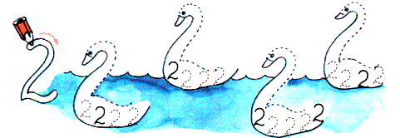

Игры на запоминание графического изображения цифры
«Нарисуй цифру»
Предлагаются свечка или белый восковой мелок, бумага, акварельные краски или подкрашенная вода. Ребенок свечкой рисует цифру на листе бумаги, затем берет краски и закрашивает.
«Картонные цифры»
Вариант 1.
На картоне печатаются цифры от 1 до 9. Затем каждая из них разрезается на две части. Ребенок должен их восстановить. Если для него это задание слишком легкое, его можно усложнить, разрезав цифры на 3, 4 или 6 частей.
Вариант 2.
Для этой игры надо будет заранее вырезать цифры из картона. Малыш закрывает глазки, берет одну картонную цифру и на ощупь угадывает, что же это за циферка.
«Ручных дел мастер»
Взрослый читает стихотворение, ребенок должен назвать цифру, о которой шла речь в стихотворении, а затем найти её и показать.
Затем слепить цифру из пластилина, составить из счетных палочек, шнурков и фасоли, нарисовать пальчиком цифры в воздухе, на ладони. Нарисовать пальчиком с помощью красок цифру. Изготовить объемную цифру из бросового материала. Построить цифру из «Лего». Сделать аппликацию цифры.
Обращайте внимание ребёнка на цифры везде, где это можно сделать как бы, между прочим: позволяйте ему набирать код домофона, нажмёт нужную кнопку этажа в лифте, переключать каналы телевизора, пусть поможет вам определить автобус с нужным номером, на котором вы поедете в детский сад, и т. д.
Автор статьи:
учитель-дефектолог
МБОУ ОШ No2 г. Тюмени
Н.В. Унжакова.
Как повысить концентрацию внимания?

Внимание-внимание! Как много вокруг него суеты. Как же часто взрослые говорят детям: «Будь внимательнее!», «Обрати внимание на меня», «Сосредоточь внимание на том, что делаешь» и т.д.
Казалось бы, что такого сложного и особенного в этом процессе? Ведь даже взрослые не всегда могут сосредоточиться на одном деле, мысли куда-то уплывают, и даже тело порой не слушается.
Внимание - очень сложный психический процесс. Оно предполагает повышение уровня сенсорной, интеллектуальной или двигательной активности. А порой одновременного включения всех этих систем.
Почему важна концентрация внимания
Концентрация внимания — это свойство внимания, которое представляет собой удержание информации о каком-либо объекте в кратковременной памяти. Человека с нарушением этой функции называют рассеянным. Концентрация важна для успешного выполнения задач, особенно, если речь идет о новой деятельности.
Если внимание или концентрация нарушены, то могут возникнуть следующие проблемы:
- сложно запоминать информацию (в тот момент, когда внимание отвлекается, мозг «не подгружает» новые сведения);
- трудно удерживать внимание при чтении (человек сразу забывает прочитанное); сложно выполнять знакомые задачи (человек забывает, сколько ложек сахара он уже положил в чай);
- невозможно сосредоточиться, если не созданы идеальные условия (люди вокруг говорят или смотрят телевизор);
- невозможно довести начатое дело до конца (человек начинает мыть посуду, но отвлекается на звонок и забывает, что делал до этого).
Напротив, при хорошей концентрации:
- человек выполняет задачи быстрее и более творчески, повышая общую производительность;
- работает качественнее и с меньшим количеством ошибок;
- становится более стрессоустойчив.
Поэтому простая фраза: «Сосредоточься» для ребёнка зачастую бывает недостаточной. Внимание необходимо развивать. И не просто развивать, а охватывать при этом все его свойства. Тогда ребёнок сможет включаться в работу быстрее, станет усидчивее, станет легче контролировать себя и свои действия.
Как и через какие свойства развивать внимание?
Объем внимания:
-Запоминание 10 слов
-Запоминание предложения или короткого рассказа
-Запоминание несуществующих слов, не несущих смысловой нагрузки. Например, «друнглшмуг»
-Таблицы Шульте
-Запоминание ряда чисел
-Выполнение ряда действий
Распределение внимания:
-Поиск слов или определенных букв в потоке буквенных сочетаний
-Корректурные пробы
-Поиск одинаковых предметов среды множества
-Одновременное выполнение нескольких действий. Например, слушать текст, при этом считая количество ударов карандаша об стол. Затем назвать количество ударов и попробовать пересказать текст
Концентрация и устойчивость внимания:
-Различные лабиринты.
-«Распутывание» линий, поиск начала и конца среди запутанных дорожек или линий.
-Срисовывание последовательности фигур, буквенных сочетаний, узоров по образцу.
-Поиск отличий.
-Корректурные пробы.
-Таблицы Шульте.
-Поиск ошибок в рисунках.
Переключение внимания:
-Различные моторные дорожки, где нужно чередовать действия.
-Ритмические и логические ряды.
-Игры «Летает-не летает», «Живое-не живое», «Съедобное-несъедобное» и т.д.
Каждое из этих свойств очень важно для полноценного умения сосредоточиться. Включайте в занятия или даже повседневную деятельность эти упражнения и результат не заставит себя долго ждать.
Автор статьи:
учитель-дефектолог
МБОУ ОШ No2 г. Тюмени
Л.Н. Каренеева.

Приемы коррекционной работы на занятиях коррекционного курса «Предметно-практические действия»

Основными реализуемыми подходами включения обучающихся в практическую деятельность на занятиях является сотрудничество педагога с ребенком в различных видах деятельности: совместной (сопряженной), самостоятельной. Программный материал предусматривает использование индивидуального подхода, различных видов помощи, учет интересов обучающихся, использование игровых приемов, обеспечивающих понятную цель практической деятельности, стимулирующих познавательную активность.
У обучающихся с умеренной, тяжелой, глубокой умственной отсталостью, с тяжелыми множественными нарушениями развития процессы мышления, восприятия, памяти, внимания, речи, двигательных функций нарушены, действия с предметами остаются на уровне манипуляций. Соответственно, этим обучающимся необходима специальная обучающая помощь, которая обеспечивает разнообразие различных видов предметно-практической деятельности.
В коррекционной работе можно использовать следующие виды упражнений:
– использование предметов-орудий (палка, крючок, сачок, задвижка, ключ и т.д.); – выполнение классификации предметов по цвету, форме, величине;
– исключение «лишнего» предмета или «лишней» картинки по различным признакам (сенсорным, ситуационным, категориальным — последнее только на предметах, объединяемых хорошо изученным обобщающим понятием);
– выполнение самых разных дидактических игр, требующих применения всех имеющихся у детей знаний и умений;
– сборка пирамид различной величины с четко выделяемым принципом построения;
– выполнение разных заданий по элементарному конструированию, таких, как складывание фигур из счетных палочек, разрезных картинок, мозаики, построек из детских наборов строительного материала (дом одноэтажный, дом с воротами, забором и дорожкой, поезд и др.);
–лепка, работа с бумагой, нитками, тканью — владение приемами, позволяющими достаточно качественно выполнять довольно сложные поделки: в лепке — это снеговик, рыба, кувшин с ручкой, в работе с бумагой — «книжечка», «наборная линейка», конверт, наклеивание картинок, состоящих из двух частей (гриб, дом с крышей), изготовление несложных елочных украшений;
– складывание разрезных картинок; собирание разборных матрешек, пирамид; выкладывание плоских фигур из палочек по образцу; конструкций из детского строительного материала; изготовление поделок.
В методике обучения на занятиях с детьми, с умеренной и тяжелой умственной отсталостью, детьми с ТМНР необходимо соблюдать следующие условия.
1. Использование игровой формы как доминирующей. Игра рассматривается не как развлечение и отдых, а как средство обучения и коррекции.
2.Использование эмоций, наиболее сохранной стороны психической деятельности детей, в целях пробуждения познавательных потребностей и повышения мотивации обучения.
3.Использование подражательности.
4.Организация постоянной активной практической деятельности с конкретными предметами.
5.Детальное расчленение материала на простейшие элементы при сохранении его систематичности и логике построения. Обучение ведется по каждому элементу, и лишь затем объединяются в целое.
6.Постепенное усложнение самостоятельных действий детей: переход от действий по подражанию к действиям по образцу, по речевой инструкции, которая должна быть четко сформулирована.
7.Частая смена видов деятельности на занятии, привлечение внимания детей к новым пособиям, новым видам деятельности в целях удерживания его на необходимое время. Комбинированное (комплексное) построение урока: на одном уроке проводятся различные виды работы по разным разделам программы, например, предметно
практическая деятельность – игра — музыкальные (физкультурные) упражнения; — ритмические упражнения — рисование и т.д.
8.Большая повторяемость материала; применение его в новых ситуациях.
9.Индивидуальная и дифференцированная работа на уроке. Задание, как правило, должен выполнять каждый ребенок в соответствии со своими возможностями и с использованием необходимой помощи педагога. Обязательная эмоциональная положительная оценка учителем малейших достижений ребенка.

Автор статьи:
учитель-дефектолог
МБОУ ОШ No2 г. Тюмени
Н.С. Назарова.

Словарная работа и особенности ее проведения в специальной коррекционной школе
Работу над трудными словами следует проводить систематически, слова распределяются по темам уроков, связываются с изучением определенных правил, пишутся словарные диктанты.
Методика работы над словарным словом в коррекционной школе следующая.
1. Прочитывание напечатанного на таблице слова. Определение его значения.
2. Прочитывание слова в учебнике (в рамке), уточнение его написания.
3. Проговаривание слова по слогам, запись его в тетради, постановка ударения, выделение орфограммы.
4. Написание строчки данного слова.
5. Составление и запись с данным словом словосочетания и предложения.
6. Запись данного слова в словарик, подбор к слову соответствующего рисунка.
Виды словарных работ
Загадки (ответы загадок являются словарными словами).
Кроссворд (загадываемые слова являются словарными).
Картинный диктант (показывают картинки с изображением предметов, дети записывают названия предметов).
Списать словарные слова в порядке возрастания слогов или наоборот.
Дописать предложение (в предложении пропущено словарное слово).
Также эффективно можно использовать в своей работе весь арсенал игрового материала, так как эта деятельность вызывает у детей огромный интерес и желание узнать новое.
На этапе запоминания нового слова хорошему усвоению правильного написания способствуют письмо по памяти или списывание, предлагающие опору на все виды памяти.
На этапе первичного закрепления трудное слово включается во все виды работ, которые может позволить тема данного урока.
При обобщении полученных знаний о слове можно использовать различные средства обучения. Один из известных видов грамматической игры – кроссворд.
Конечно, эти упражнения не исчерпывают всего многообразия приемов работы по словарю, но они оказывают коррекционное воздействие на развитие познавательной деятельности, формирование памяти, внимания, на воспитание коммуникативных умений и навыков речевого творчества.

Автор статьи: учитель – дефектолог
МБОУ ОШ №2 г. Тюмени А.А. Степанова.

Этапы формирования геометрических представлений у учащихся с нарушением интеллекта

Выделяются следующие важные аспекты при ознакомлении учащихся с геометрической формой ознакомление с образцом, то есть тщательный анализ его структуры, зрительное и тактильно-двигательное восприятие формы, разнообразные практические действия, развивающие сенсорные способности детей.
Используется следующая схема формирования у детей знаний о геометрических фигурах:
1. Демонстрация геометрической фигуры и называние её;
2. Обследование геометрической фигуры путем конкретных практических действий;
3. Показ ещё нескольких таких же геометрических фигур, но разных по цвету и величине. Сравнение геометрических фигур. При этом обращается внимание детей на независимость формы от величины и цвета фигуры;
4. Сравнение геометрических фигур с предметами, близкими по форме; нахождение среди окружающих предметов таких, которые близки по своей форме с этой фигурой;
5. Сравнение предметов по форме между собой с использованием геометрической фигуры как эталона;
6. Сравнение знакомых геометрических фигур, определение общих качеств и различий;
7. Закрепление свойств геометрических фигур с помощью измерения, лепки, рисования, вложения, построения и т.д.
Некоторые методисты предлагают строить геометрический курс для детей на основе знакомства детей с объемными геометрическими телами и выполнения практических работ с ними. Приведем некоторые задания по формированию геометрических представлений, предложенные Козловой В.А.:
1. Ребенок лепит "булочки" из теста, глины, пластилина. Булочки из пластилина разрезаем пополам и отпечатываем, получается жирный след в форме круга. Это зримое представление о круге. Круг получается из шара сечением плоскостью. Разрезав шар-апельсин, можно печатать круги. Разрезав картофельный кубик плоскостью, параллельной донышку, можно получить квадраты.
2. Вырежем круг из бумаги. Сложим его пополам. Потом ещё раз пополам. Получим прямой угол. Есть ли у круга углы? Почему он катится? Когда сложим вырезанный круг пополам, обратим внимание на линию сгиба - диаметр. Согнув ещё раз, получим прямой угол, радиусы и цент круга. Раскроем сгибы снова. Теперь можно говорить о границе круга - это срез, которым мы печатали. Это окружность, и мы на интуитивном уровне почти вплотную подошли к её научному определению как множеству точек, равноудаленных от центра.
3. Кубик-коробочка раскрывается на две половинки. Обмакнем кисточку в краску для рисования. Обведем кисточкой по контуру среза. Отпечатаем его на бумаге. Раскрасим внутреннюю область. Что мы получили? Ребенок производит все действия, в результате получается квадрат. Это упражнение нужно для осмысливания связи между кубом и квадратом. Квадрат получается как сечение куба горизонтальной плоскостью.
4. Отпечатай (как описано выше в п. 3) три одинаковых прямоугольника. При печатании поворачивай коробочку. При печатании меняем положение руки ребенка, поворачиваем коробочку. Это нужно для того, чтобы он узнавал и в повернутой фигуре прямоугольник. Подобные задания можно использовать с треугольником.
5. Вырежем квадрат из бумаги. Сколько углов у квадрата? Сколько сторон? Что можно сказать о сторонах квадрата? Сложим квадрат пополам вертикально, его левый бочок совпал с правым. Они одинаковые и равные. Сложим квадрат пополам горизонтально, верхняя и нижняя стороны квадрата совпали, они тоже одинаковые и равные. Сложим квадрат по диагонали: левый бочок совпал с нижней стороной, а правый - с верхней. Значит, у квадрата все стороны равны. Дети проводят рассуждения и действия вместе с педагогом.

Автор статьи:
учитель-дефектолог
МБОУ ОШ No2 г. Тюмени
О.В. Шабарова.

Наблюдение в природе как средство развития речи детей

Известный педагог В. А. Сухомлинский подчёркивал, что человек был и всегда останется сыном природы, и то, что роднит его с природой, должно использоваться для его приобщения к богатствам духовной культуры. Чтобы совершенствовать мысль и слово ребёнка, необходимо обогащать его впечатления яркими образами природы, так как всё, что есть в речи логического, проистекает из наблюдений человека над природой, а сама логика есть не что иное как отражение в нашем уме связи предметов и явлений природы (1971).
В процессе общения с природой рождается наблюдательность, любознательность, что в свою очередь порождает массу вопросов, требующих ответов, которые можно найти с помощью наблюдений, логического мышления. Это способствует расширению словарного запаса у ребёнка, практическому овладению навыками словообразования. Общение с природой оказывает благотворное влияние и на развитие связной, фразовой речи. При этом дети практически овладевают навыками словоизменения: согласованием слов в роде, числе, падеже.
В процессе систематических, целенаправленных наблюдений в природе дети учатся думать и отвечать на вопросы, аргументируя свои высказывания, что позитивно влияет на развитие связной речи, овладение сложноподчиненным предложением.
Наблюдательность рождает в ребёнке привычку делать выводы, развивает логику мысли, чёткость и красоту речи. Ребёнок с помощью взрослых учится находить и правильно определять словом причинную и временную зависимость, последовательность, взаимосвязь предметов и явления природы.
ЗИМА. Ребята обращают внимание на погоду: светит солнышко дует ветер, идёт снег, везде сугробы, скользко, под снегом лёд. Рассматриваем следы на снегу. Учим детей различать следы птиц.
Наблюдаем за жизнью птиц (снегири, синицы, воробьи, за жизнью деревьев и кустарников.
ВЕСНА. Приближение весны чувствуется ещё в конце февраля. Заметно прибавился день, ярче светит солнце, южные ветры чаще приносят тепло.
ЛЕТО. Начало лета. Частые грозы, ливневые дожди, росы, туманы, вспышки молнии, разноцветная радуга. Наблюдения этих явления даёт большой простор для обогащения словаря, развития мышления детей.
ОСЕНЬ. Первые приметы близкой осени – золотые листочки в тонких берёзовых прядях – появляются ещё в августе.

Автор статьи: учитель-логопед МБОУ ОШ №2 г.Тюмени, Е.А.Попова.

Развитие связной речи у детей с умственной отсталостью (интеллектуальными нарушениями) посредством мнемотехники

Мнемотехника – в переводе с греческого – «искусство запоминания». Мнемотехника
- это совокупность правил, методов и приемов, обеспечивающих эффективное
запоминание, сохранение и воспроизведение информации, и конечно развитие – речи. То
есть, мнемоника превращает цифры и буквы в яркие образы, которые буквально
врезаются в нашу память.
Деятельность ребенка построена на интересе. Для улучшения памяти необходимо
воспитывать у детей приемы запоминания и припоминания. Этому-то и способствует
мнемотехника. Мнемотехника помогает в развитии связанной речи, ассоциативного мышления, зрительной и слуховой памяти, зрительного и слухового внимания, воображения. Приёмы мнемотехники облегчают процесс запоминания у детей ОВЗ и увеличивают объём памяти путём образования дополнительных ассоциаций.
Фундамент мнемотехники - ассоциации, так что ключ к успеху в запоминании - научиться создавать правильные и «крепкие» ассоциации.
Знакомство детей с мнемотехникой лучше всего проводить в несколько этапов по
принципу от простого к сложному:
Этапы мненотехники:
1 этап: работа с мнемоквадратами. Мнемоквадрат - это структурная единица
мнемотаблицы или мнемодорожки. Он представляет собой лист бумаги, на котором
схематично отражается какой-либо предмет, признак или действие. Другими словами, это отдельная карточка со схематично изображенным на ней предметом, действием или
явлением, в котором зашифровано одно слово (например, «чашка», «бежать» или «дождь»).
2 этап: работа с мнемодорожками. Мнемодорожка - это коллаж из мнемоквадратов,
складывающий из нескольких изображений - это сочетание нескольких линейно
расположенных мнемоквадратов, по которым можно составить фразу или предложение.
Как правило, это 3–4 изображения. При помощи него дети учатся «читать» простые схемы из 2–4 символов и простые предложения из 2–3 слов без союзов и предлогов, заучивать
стихи, рассказывать потешки и скороговорки, а также составлять различные истории.
3 этап: работа с мнемотаблицами. Мнемотаблица – более сложная конструкция из
множества мнемоквадратов, в которую заложена достаточно объемная информация.
Мемотаблицы – это схемы, состоящие из последовательно расположенных изображений-
символов, в которых зашифровано содержание текстов (сказки, стихотворения и так
далее). На каждое слово или словосочетание выдумывается картинка (изображение), то
есть весь текст изображается схематично, глядя на эти изображения (схемы), ребенок
легко запоминает и воспроизводит информацию. Благодаря ним ребенок может
воспринимать информацию не только на слух, но и при помощи зрительных образов.
Именно для составления плана рассказа, пересказа, а также составления рассказов по изображению и серии изображений, описательного рассказа и применяются
мнемотаблицы.
4 этап: тактильные дощечки. Тактильная память – это способность запоминать
ощущения от прикосновения к различным материалам, предметам. Используя тактильные дощечки у детей развивается восприятие окружающего мира, тактильная память, речь,
умение выражать словами свои ощущения. Мы используем тактильные дощечки в индивидуальной работе с детьми. Дети по этим дощечкам учатся придумывать сказки, у них расширяется словарный запас. Тактильные дощечки – это набор из 5–10 дощечек с
разной шероховатостью поверхностей. Размер их 10х5 см. Это может быть кусочек
натурального или искусственного меха, наждачная бумага, расплавленный воск от свечи,
шнурок, спички, скорлупки от орехов, фольга, бархат, вельвет, крупа и т. д. Как работать с дощечками: 1. Дать сигнал ребенку, чтобы он закрыл глаза. 2. Вложить в его руку дощечку с установкой ее потрогать. 3. Спросить у ребенка, что это ему напоминает, когда он трогает дощечку (пушистого котенка, ежика колючего и т. д.). 4. Взять у ребенка дощечку и дать установку, чтобы он открыл глаза. Желательно использовать для игры с
ребенком от 1 до 3 дощечек. Занятия с использованием приемов и методов мнемотехники направлены на развитие у детей различных сторон речевой деятельности.
Существуют важнейшие принципы мнемотехники - в основе развитой памяти лежат
два основных фактора – воображение и ассоциация. Для того чтобы запомнить что-то новое, вам необходимо соотнести это новое с чем-то, то есть провести ассоциативную связь с каким-то уже известным фактором, призвав на помощь свое воображение.

Автор статьи: учитель-логопед МБОУ ОШ №2 г.Тюмени, Ю.В. Слободянюк.

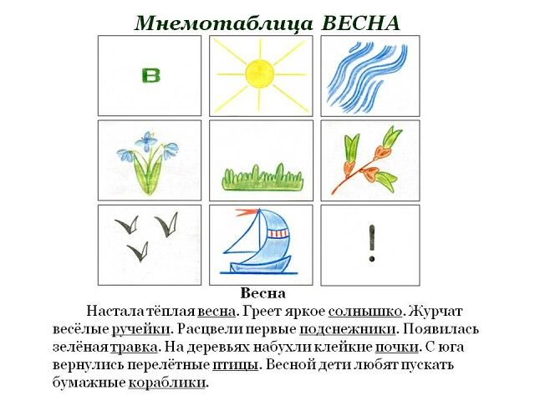

Су-Джок в развитии речи

Хорошая речь – это важнейшее условие всестороннего развития детей.
В настоящее время наблюдается рост числа детей, имеющих нарушения мелкой и общей моторики, а также нарушения речи.
Одним из эффективных приемов, которые обеспечивают развитие фонематического слуха и восприятия, коррекцию произношения, развитие общей и мелкой моторики, развитие психических процессов, развитие пространственно-временных представлений, является Су-Джок терапия. В переводе с корейского «Су» – кисть, «Джок» – стопа.
На кистях и стопах располагаются биологически активные точки, соответствующие всем органам и участкам тела, воздействуя на эти точки, можно влиять на определенный орган человека и регулировать функционирование внутренних органов. Приемами Су-Джок терапии являются массаж кистей специальными шариками и эластичными кольцами.
Шариком можно стимулировать зоны на ладонях, например упражнение «Шарик»
(крутить правой рукой правую половинку шарика, левой рукой – левую половинку шарика)
Шарик я открыть хочу.
Правой я рукой кручу.
Шарик я открыть хочу.
Левой я рукой кручу.
Массажные колечки надеваются на пальчики, например упражнение «Дорожка»
(поочередно надевать массажное кольцо на каждый палец, проговаривая стихотворение)
Кольцо на пальчик надеваю.
И по пальчику качу.
Здоровья пальчику желаю.
Ловким быть его учу.
В результате использования Су-Джок терапии осуществляется благоприятное воздействие на весь организм: стимулируются речевые зоны коры головного мозга, развиваются произвольное поведение, внимание, память, речь, координация движений и мелкая моторика. Сочетание пальчиковой гимнастики, самомассажа с упражнениями по коррекции звукопроизношения и формированию лексико-грамматических категорий, позволяет значительно повысить эффективность коррекционно-логопедической деятельности как на занятиях, так и дома.

Автор статьи: учитель-логопед МБОУ ОШ №2 г.Тюмени, М.А. Оплетаева.

Что такое изографы?

В логопедической практике широко используется для предупреждения нарушений письменной речи у детей школьного возраста изографы. Изографы – это картинки, на которых слова нарисованы буквами, различным образом расположенные в пространстве и оптически похожие на предмет, в названии которого используются эти буквы. Ребенок должен найти все нарисованные буквы изографа, составить из них слово.

Методика работы с изографами
1. Рассматривание изографа и нахождение всех букв, "спрятанных" в нём.
2. Визуальное определение предмета, зашифрованного в изографе.
3. Составление слова.
4. Определение орфограммы в этом слове.
5. Выкладывание слова из букв разрезной азбуки.
6. Записывание слова - изографа в тетради.
7. Называние букв и звуков слова - изографа.
8. Определение гласных и согласных букв в слове-изографе.
9. Разделение слова - изографа на слоги.
10.Зарисовка слова - изографа в тетради.
11.Отстукивание ритма слова - изографа.
12.Придумывание предложения со словом изографом.
13.Выкладывание из крупы одного из слогов слова - изографа.

Примеры изографов:
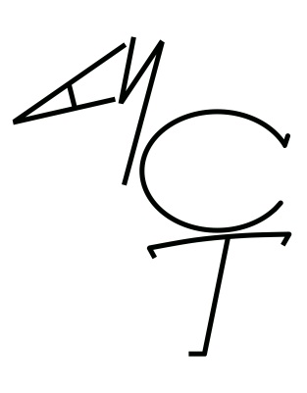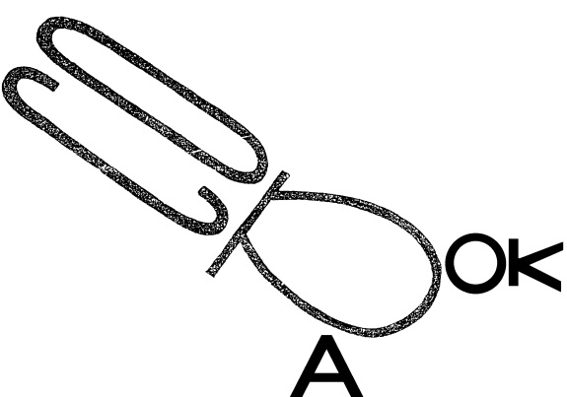

Автор статьи: учитель-логопед
МБОУ ОШ №2 г.Тюмени, Э.Ф. Ганиева.

Пальчиковый игротренинг
«Движение руки всегда тесно связано с речью и
способствует ее развитию»
В. М. Бехтерев.

Пальчиковый игротренинг - это развитие мелкой моторики в игровой форме.
Что же происходит, когда ребёнок занимается пальчиковой гимнастикой?
1. Выполнение упражнений и ритмических движений пальцами индуктивно приводит к возбуждению в речевых центрах головного мозга и резкому усилению согласованной деятельности речевых зон, что, в конечном итоге, стимулирует развитие речи.
2. Игры с пальчиками создают благоприятный эмоциональный фон, развивают умение подражать взрослому, учат вслушиваться и понимать смысл речи, повышают речевую активность ребёнка.
3. Ребенок учится концентрировать своё внимание и правильно его распределять.
4. Если ребёнок будет выполнять упражнения, сопровождая их короткими стихотворными строчками, то его речь станет более чёткой, ритмичной, яркой, и усилится контроль за выполняемыми движениями.
5. Развивается память ребёнка (так как он учится запоминать определённые положения рук и последовательность движений), воображение и фантазия. Овладев всеми упражнениями, он сможет «рассказывать руками» целые истории.
6. В результате освоения упражнений кисти рук и пальцы приобретут силу, хорошую подвижность и гибкость, а это в дальнейшем облегчит овладение навыком письма.
Начинать можно с ежедневного массажа по 2-3 минуты кистей рук и пальцев (поглаживать и растирать ладошки вверх — вниз; разминать и растирать каждый палец вдоль, затем — поперёк; растирать пальчики спиралевидными движениями). Сначала все упражнения выполняются медленно. Следите, чтобы ребёнок правильно воспроизводил и удерживал положение кисти или пальцев и правильно переключался с одного движения на другое. Упражнения отрабатываются сначала одной рукой (если не предусмотрено участие обеих рук), затем — другой рукой, после этого — двумя одновременно.
Все упражнения можно разделить на три группы:
I группа. Упражнения для кистей рук: развивают подражательную способность, достаточно просты и не требуют тонких дифференцированных движений, учат напрягать и расслаблять мышцы, развивают умение сохранять положение пальцев некоторое время и учат переключаться с одного движения на другое.
II группа. Упражнения для пальцев условно статические: совершенствуют полученные ранее навыки на более высоком уровне и требуют более точных движений.
III группа. Упражнения для пальцев динамические: развивают точную координацию движений, учат сгибать и разгибать пальцы рук, учат противопоставлять большой палец остальным.
Помните! Любые упражнения будут эффективны только при регулярных занятиях. Оптимальный вариант использования – середина занятия. Именно в этой части занятия пальчиковый игротренинг предлагается детям для переключения на другой вид деятельности, повышения работоспособности, снятия нагрузки. Сочетание манипуляции с предметами и речевым сопровождением в стихотворной форме, позволяет достичь наибольшего обучающего эффекта. Включение упражнений на развитие пальцевой моторики в занятия, играет положительную роль в коррекционном обучении детей с нарушением речи.

Автор статьи: учитель-логопед МБОУ ОШ №2 г.Тюмени, О.Ш. Абдурахманова.

Развитие просодической стороны речи у детей с ОВЗ

Одной из важнейших функций речи является коммуникативная. Выразительность, разборчивость речи, её эмоциональное воздействие в процессе общения, семантическая нагрузка – всё это обеспечивается просодическими компонентами речи: интонацией, мелодикой, ритмом, логическими ударениями, паузами, речевым дыханием, полётностью голоса, дикцией.
Нарушение просодической организации речевого потока оказывает негативное влияние, как на развитие устной разговорной речи, так и на усвоение чтения и письма. В коррекционной работе логопеды – практики используют отдельные приемы, предложенные Г.В. Бабиной, И.Р. Калмыковой, А.В. Лопатиной О.И. Лазаренко и Г.В. Романовой и Н.В. Серебряковой. Наряду с интеллектуальным недоразвитием у детей в системном недоразвитии речи всё чаще наблюдаются дефекты звукопроизношения и просодической стороны речи.
Снять напряжение мышц, ощутить свободу в области гортани, свободно дышать во время речи, передавать голосом чувства и эмоции, правильно интонировать речь одна из задач, стоящих перед учителем-логопедом, работающим с детьми с ОВЗ.
Логопедическая работа по формированию просодической стороны речи проводится на любых логопедических занятиях, поэтапно.
I этап. Формирование представлений об интонационной выразительности в импрессивной речи. На этом этапе детям показывают, что человеческая речь обладает разнообразием интонаций, которое достигается изменениями высоты, силы, тембра, модуляцией голоса, что интонация придаёт речи эмоциональную окраску, помогает выразить чувства.
Логопед объясняет детям, что голос при чтении можно изменять, что голосом можно передать вопрос, радость, удивление, угрозу, просьбу приказ и т. д. Детей знакомят с тремя основными интонациями повествовательной, вопросительной, восклицательной.
II этап. Формирование интонационной выразительности в экспрессивной речи. На данном этапе у детей формируют различные интонационные структуры в экспрессивной речи.
В качестве подготовительных упражнений для формирования интонационной выразительности в экспрессионной речи используются упражнения по коррекции дыхания.
Правильное дыхание способствует концентрации внимания, успокаивает. Полезно обучение такому упражнению: вдох – задержка – выдох – задержка. (Этапы равные по времени каждый из них составляет 2-3 до 7 с.). Проводят общие дыхательные упражнения: вдох и выдох через нос; вдох через нос, выдох через рот; вдох через рот, выдох через нос, вдох и выдох через рот.
Навык полноценного речевого дыхания закрепляется с опорой на рисунок, «звуковая волна». Их форма постепенно меняется, усложняется. Это дает возможность от занятия к занятию увеличивать продолжительность речевого выдоха.
Гласные звуки с опорой на «звуковую» волну произносятся плавно, на одном выдохе, так же произносятся согласные звуки [в], [ф], [с], [з], [ж], [ш], [х], [м], [л], [н], [р]. Согласные звуки [й], [п], [б], [т], [д], [ц], [к], [г], [ч], [щ] произносятся тоже на одном выдохе, но прерывисто. Высота, сила голоса в данных упражнениях не изменяются. Изменение контура «звуковой волны» позволяет вносить разнообразие в занятия и позволяет отрабатывать все более сложные зрительно-пространственные связи.
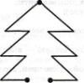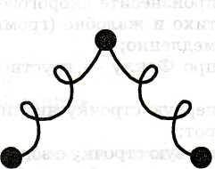

Работа над голосом включает: улучшение тембра; нахождение основного тона голоса и развитие его устойчивости; развитие силы.
Настроить голос помогают упражнения со звуком ММММ. Длительно произносятся слоги мммиии, мммэээ, мммааа, мммооо, мммууу.
При прохождении темы гласные звуки отрабатывается длительное произнесение и пропевание гласных.
Упражнения по развитию силы голоса.
1. Удлинение произнесения цепочки звуков (при средней силе голоса): у…у ау …. аоуэ…. аоуэы …
2. Усиление голоса (беззвучная артикуляция – шепот- тихо -громко):
о - о - о АУИ-АУИ-АУИ-АУИ
3. Прямой счёт от 1 до 5 с постепенным усилением голоса. Обратный счёт от 5 до 1 с постепенным ослаблением голоса:
4. «Э х о». Дети делятся на две группы и выполняют упражнение по ролям. Дети первой группы произносят слова громким голосом, дети второй группы – тихим. Затем группы меняются ролями.
Упражнения по развитию высоты голоса проводятся путём подражания звучанию различной высоты с опорой на движения руки и графические изображения. В процессе выработки дыхания и постановки гласных выполняются упражнения (сугубо подражательного характера) по варьированию мелодики голоса. С помощью зрительной опоры и голосового изображения вводится ряд понятий:
1. Далеко- близко ( или тихо- громко)
Далеко- близко
А А
2. Высоко- низко ( тонко поёт птичка – толсто, грубо поёт медведь).
Высоко- низко
3. Коротко – длительно (отрывисто, быстро, скоро, протяжно, медленно).
А ______________________________
А ____ _____ _____ ____ ______
При прохождении темы «Парные гласные» гласные произносятся с изменением высоты голоса; А- низкий звук, Я - высокий звук. Затем так же произносятся оппозиционные слоги и слова ма - мя; мал- мял.
При произнесении слова или фразы можно предложить выделить гласные звуки, записать их, а затем произнести слитно: улитка – уиа; «Мама ушла». – «аа уа».Такой приём помогает отработать структурно сложные слова. Это позволяет им не испытывать затруднений при слитном произнесении слов в предложениях, что важно при заикании, дизартрии.
Данный прием эффективен и при прохождении темы «Ударение». При сравнении слов, различающихся ударением нужно выделить гласные и произнести их с разным ударением: зАмок –замОк (Ао - аО); бЕлки- белкИ) (Еи- еИ); ВорОна меньше вОрона.-(оОа меньше Ооа).
В доступной наглядно-ситуативной форме – через подражание - детям даётся понятие о голосоведении. По словам К.С. Станиславского, «… все, что сказано с приливом жизненной энергии, с удивлением, восторгом, гневом, ужасом и т.д.,- все это пойдёт вверх ( высоко, звонко, громко).
Всё, что связано с упадком энергии, с апатией, с разочарованием (больно, грустно),- всё это по звуковой лестнице пойдёт вниз…».
« Ступеньки».
Следующая ступень по автоматизации интонирования звуков (или тренировки мелодики) включает сочетание интонации и силы голоса:
- Прочитай тихо удивлённо, громко и удивлённо, радостно и удивлённо.
- Прочитай сообщение тихо, а затем громко.
- Прочитай с интонацией перечисления, сообщая тихо, громко: удивлённо, радостно.
Дети должны учиться подражать голосам, интонациям героев.
Ожидаемые результаты – дети овладевают умением изменять тембр, силу, высоту голоса, правильно ставить логическое ударение, соблюдать паузы между фразами, выделять интонацией вопросительные, повествовательные и восклицательные предложения.
При организации работы по развитию интонации, речь детей становится более живой, эмоциональной, плавной и выразительной.
Систематическая и планомерная работа по развитию просодической стороны речи наряду с формированием интонационной выразительности речи будет способствовать успешному общению ребенка со сверстниками и взрослыми, принося эмоциональное и интеллектуальное удовлетворение.

Автор статьи: учитель-логопед МБОУ ОШ №2 г.Тюмени, М.М. Зверева.

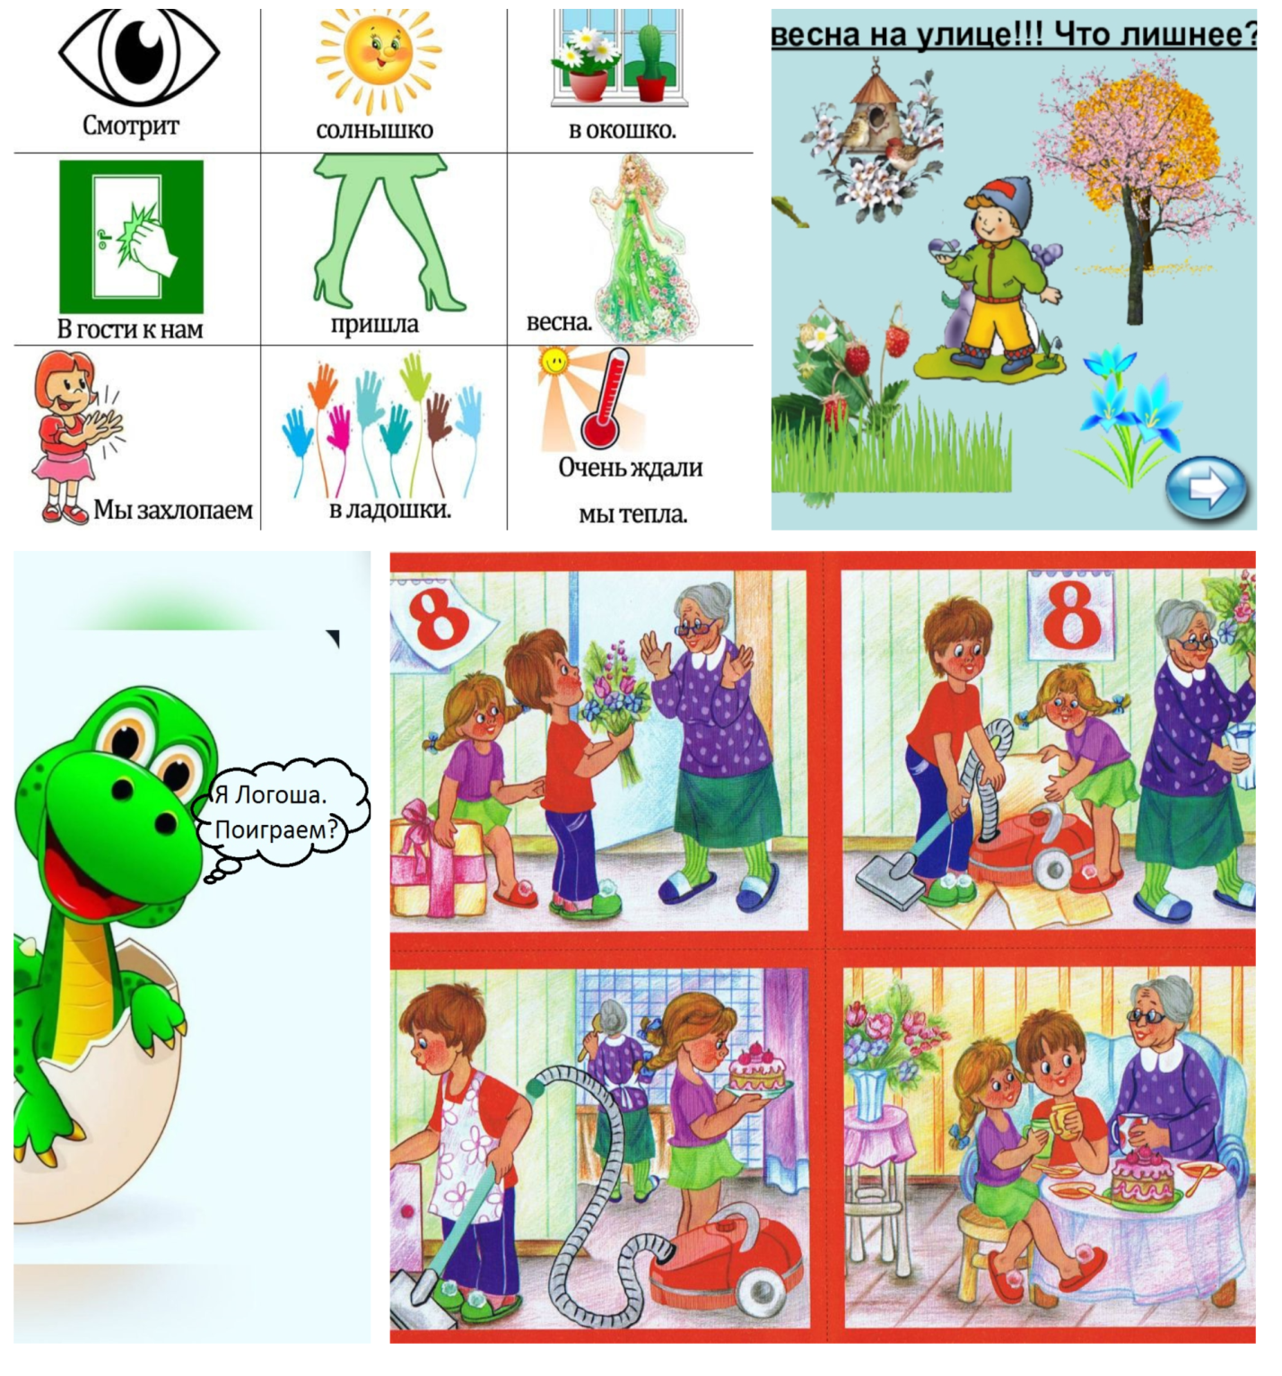

Игры рекомендует учитель – логопед МБОУ ОШ №2: Е.В. Франк.

Руководитель ШМО логопедов и дефектологов
МБОУ ОШ №2 города Тюмени, учитель – логопед: О.Н. Григорьева.

